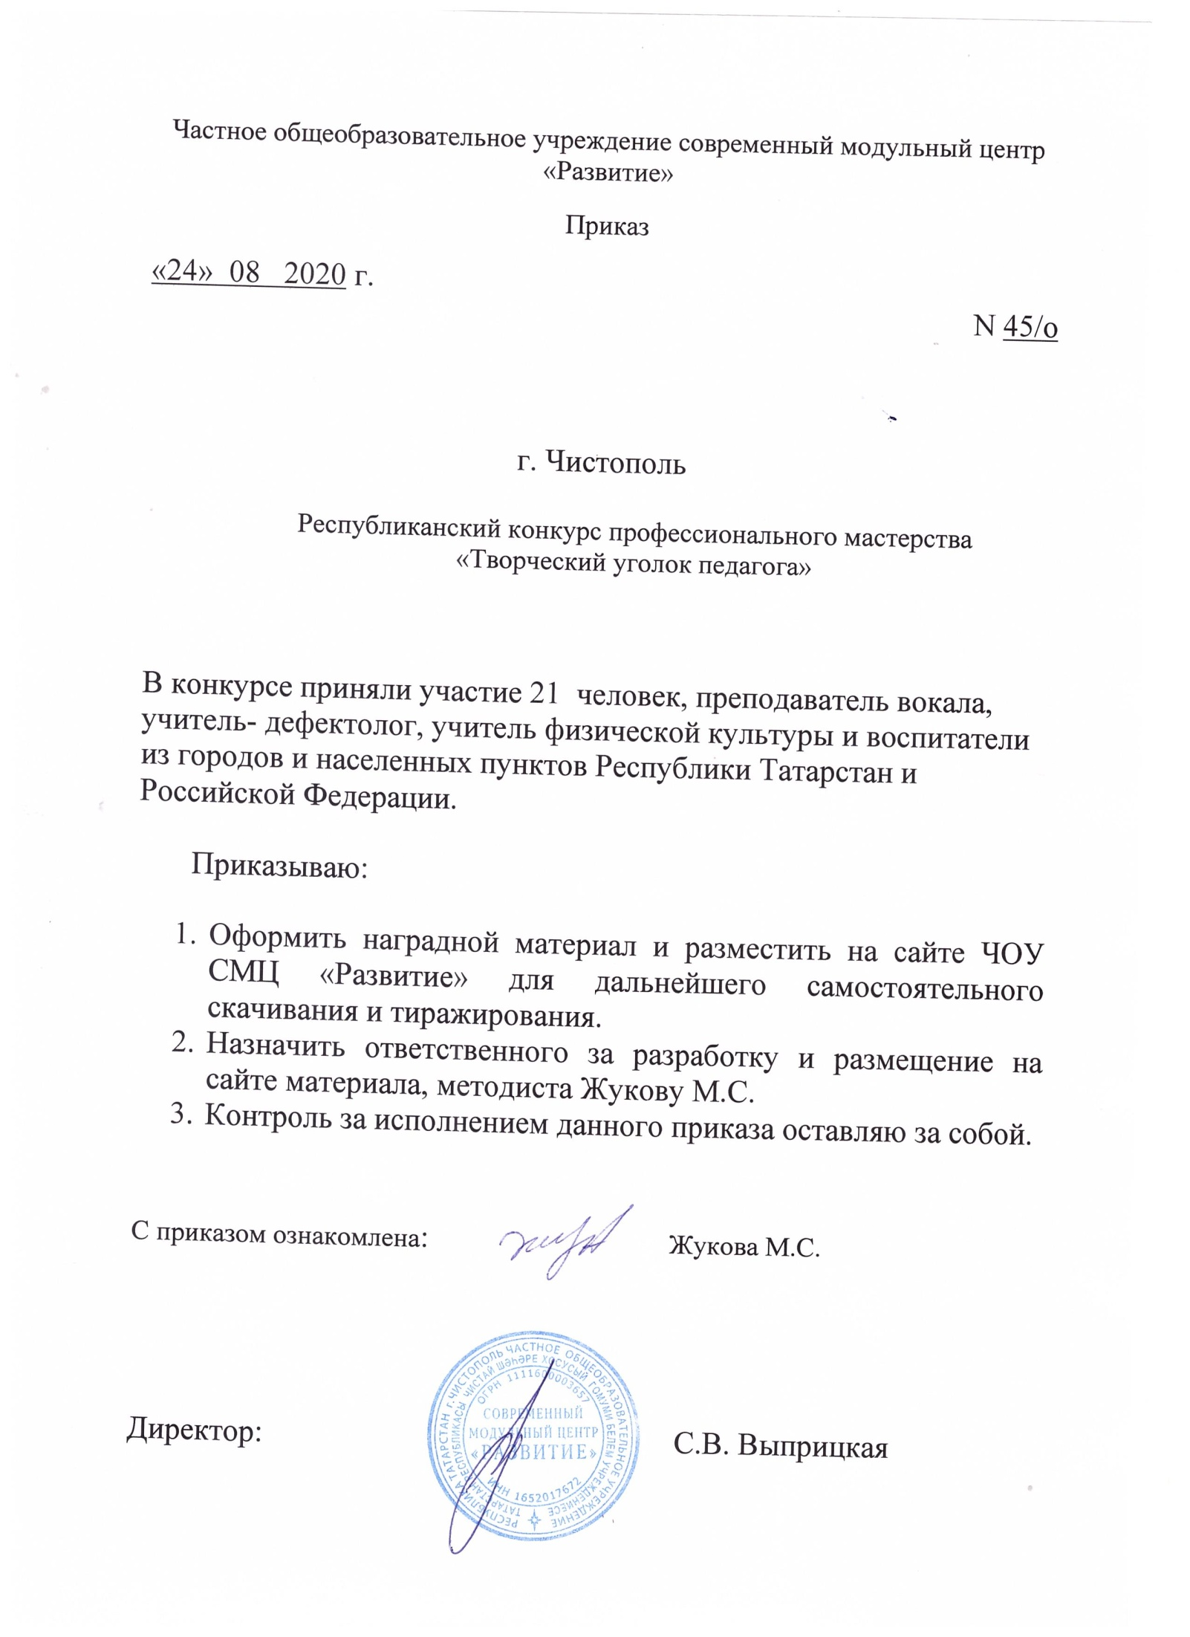

Протокол
Республиканского конкурса профессионального мастерства
«Творческий уголок педагога»
№ | ФИО  участника | возраст | Название работы | Образовательное  Учреждение, город | Ф.И.О. руководителя | Место
Номинация «Уголок дополнительного образования»
1 | Бухараева  Людмила  Александро  вна | преподаватель вокала второй квалификационной категории | Преодоление страха сцены и публичных выступлений посредством самоанализа, усердных занятий вокалом, упражнений. Психологические трудности, связанные со сценой, на пути становление юных вокалистов | МБУДО «Детская музыкальная школа № 22 Приволжского района г.Казани» РТ |  | 1 МЕСТО
Номинация «Познавательно-исследовательский уголок»
2 | Силаева Наталья  Александровна | Учитель - дефектолог | «Организация уголка экспериментирования для детей с ОВЗ» | МБДОУ «Детский сад компенсирующего вида № 63» г. Нижнекамск |  | 1 МЕСТО
Номинация «Уголок логопеда-дефектолога»
3 | Гафиятуллина Лилия  РафаиловнаЧикунова  Эльмира  Асхатовна | учителя-дефектологи | «Зонирование предметно-развивающей среды в кабинете учителя-дефектолога и учителя-логопеда» | МБДОУ «Детский сад №63», г.Нижнекамск |  | 1 МЕСТО
Номинация «Трудовой уголок»
4 | Кондовая Юлия Сергеевна Денисова Светлана  Владимировна Толстошеева Людмила  Александровна Гарифуллина Венера  Флоридовна | Воспитатели | «Маленькие огородники» | МБДОУ №68, Нижнекамск |  | 2 МЕСТО
5 | Нагизадех Альбина  АркадьевнаСнопкова Татьяна  Сергеевна | Воспитатель | «Экологическое воспитание дошкольников посредством приобщения к труду» | МБДОУ №68, Нижнекамск |  | 3 МЕСТО
Номинация «Уголок безопасности»
6 | Валиуллина  Эльмира  Курбангалиевна Газимова  Лейсан  Гавазовна Хуснутдинова Алиса  Салаватовна | Воспитатель | «Уголок безопасности» | МБДОУ "Детский сад №158 комбинированного вида с татарским языком воспитания и обучения",Казань |  | 3 МЕСТО
7 | Саетгалиева  Р.Р.  Харитонова  В.А. | Воспитатели | Островок безопасности в группе №5 "BABYart " | МБДОУ «Детский сад комбинированного вида №40 «Созвездие» ЕМР РТ, Елабуга |  | 2 МЕСТО
Номинация «Речевой уголок»
8 | Куликова  Елена  Михайловна | Воспитатель | «Творческий уголок педагога» | МАДОУ «Детский сад комбинированного вида № 17», Г. Нижнекамск |  | 2 МЕСТО
Номинация «Двигательный уголок»
9 | Хусаинов  Ильшат  Асхатович Сагдатуллина Гульшат  Рушановна Хусаинова  Халида  Кутдусовна | Учитель физической культуры высшей | «Влияние двигательной активности на здоровье ребёнка» | МБОУ «СОШ №171» г. Казань |  | 2 МЕСТО
10 | Муллаянова  Лилия  Инсафовна | Воспитатель | «Развивающая предметно-пространственная среда как фактор полноценного развития детей дошкольного возраста» | МБДОУ «Детский сад комбинированного вида №53 «Светофорик» г. Альметьевска» |  | 1 МЕСТО
Номинация «Патриотический уголок»
11 | Сафина  Динара  Ильсуровна | преподаватель вокально-хоровых дисциплин | «Песенный фольклор Республики Татарстан в обучении и воспитании детей» | Детская музыкальная школа №22 Приволжского района, г. Казань |  | 1 МЕСТО

